Pred uporabo gospodinjskega aparata se prepričajte, da preberete vsa navodila.
Vaša nova tehtnica je zasnovana tako, da natančno pokaže vaš pridobljeni ali izgubljeni kilogram v določenem časovnem obdobju in jo je treba uporabljati v normalnih pogojih vsako leto.

NAVODILA ZA UPORABO
1. korak: Tehtnico postavite na ravno in trdo površino (izogibajte se preprog ali mehkim površinam).
2. korak: Počasi stopite na tehtnico. Stopala postavite na isto višino, ne premikajte se in počakajte, da se vaš rezultat prikaže na zaslonu. Vaša teža se bo prikazala natančno kot sledi:
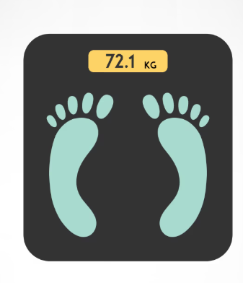
SAMODEJNI IZKLOP: Ko stopite z tehtnice, se bo ta samodejno izklopila po 30 sekundah.
Pred uporabo gospodinjskega aparata preberite vsa navodila.

Vaša nova tehtnica je bila zasnovana tako, da natančno prikazuje vaše pridobivanje ali izgubo teže v določenem časovnem obdobju in jo je treba uporabljati eno leto v normalnih pogojih.

NAVODILA ZA UPORABO
1. KORAK: Tehtnico uporabljajte na ravni in trdi površini (izogibajte se podlogam ali mehkim površinam).
2. KORAK: Počasi stopite na tehtnico. Stopala postavite na isto raven, ne da bi se premikali, in počakajte, da se vaša teža prikaže na zaslonu. Vaša teža se bo prikazala natanko takole:
SAMODEJNI IZKLOP: ko sestopite s tehtnice, se po 30 sekundah samodejno izklopi.
NAVODILA ZA UPORABO IN VZDRŽEVANJE
Vedno se stehtajte na isti tehtnici, postavljeni na isto površino. Neravna tla lahko popačijo rezultate.
Stehtajte se brez oblačil in obutve, pred jedjo in vedno ob istem času. Priporočljivo je, da tehtnico stehtate zjutraj po vstajanju.
Tehtnico očistite z mokro krpo in ne dovolite, da voda pride v notranjost tehtnice.
Ne uporabljajte kemičnih čistil.
Tehtnice ne puščajte z vodo, saj lahko poškoduje notranje dele.
Tehtnico uporabljajte previdno.
To je sistem visoko natančnih senzorjev za merilnike napetosti.
Ne spuščajte je in ne skačite po njej.
Ne stopajte nanjo z mokrimi nogami, saj lahko padete.

